**Общество с ограниченной ответственностью**

**«Аислоггер»**

|  |
| --- |
| 125124, г.Москва, вн. тер. г. муниципальный округ Беговой, ул. Правды, д. 24, стр.4, пом. 1Н, E-mail: ii@aislogger.com . http://www.aislogger.com  ОГРН 1197746670659, ИНН/КПП 9701149213/771501001 |

**ПРОГРАММНОЕ ОБЕСПЕЧЕНИЕ   
СИСТЕМА ДИСТАНЦИОННОЙ ПОДГОТОВКИ**

**ОПИСАНИЕ ПРОЦЕССОВ, ОБЕСПЕЧИВАЮЩИХ ПОДДЕРЖАНИЕ ЖИЗНЕННОГО ЦИКЛА**

**И**

**ФУНКЦИОНАЛЬНЫЕ ХАРАКТЕРИСТИКИ**

**ПРОГРАММНОГО ОБЕСПЕЧЕНИЯ**

**Москва, 2024**

# Оглавление

Общие положения 3

Функциональные характеристики программы 3

Основные технические требования к рабочей станции, на которой инсталлируется программа 4

Комплект поставки программного обеспечения 4

Установка и запуск 4

Поддержка и сопровождение ПО 5

Действия в аварийных ситуациях 5

Модернизация ПО 6

Требования к персоналу, обеспечивающему поддержку жизненного цикла ПО 7

**Общие положения**

Полное название программного обеспечения: Система дистанционной подготовки (далее СДП).

На программное обеспечение СДП (далее – ПО) получено свидетельство о Государственной регистрации программ для ЭВМ № 2024692052. Зарегистрировано в Реестре программ для ЭВМ 25.12.2024 г.

Правообладатель: Общество с ограниченной ответственностью «Аислоггер» (сокращенное наименование ООО «АИС»);

ОГРН: 1197746670659;

ИНН/КПП: 9701149213/771501001;

Юридический адрес: РФ, 125124, г.Москва, вн. тер. г. муниципальный округ Беговой, ул. Правды, д. 24, стр.4, пом. 1Н

Фактический адрес: РФ,125124, г.Москва, вн. тер. г. муниципальный округ Беговой, ул. Правды, д. 24, стр.4, оф. 309

Телефон: +7 (926) 296-77-99;

Электронная почта: ii@aislogger.com;

WEB: [www.aislogger.com](http://www.rentgentest.ru/)

**Функциональные характеристики программы**

ПО предназначено для:

* Обучения персонала работе с отечественными системами виртуализации;
* Ознакомления с теоретическими материалами(инструкциями),
* Прохождения тестов на усвоение материала в виде текстовых вопросов, где необходимо выбрать один правильный ответ из нескольких предложенных,
* Выполнения задания на стенде, где развернута система виртуализации, после чего система проводит автоматическую проверку корректности выполнения практических заданий.
* Система также собирает статистику по прохождению всех тем каждым студентом, которая впоследствии может предоставляться в виде отчетов и/или отправляться по электронной почте.
* Так же система позволяет выбрать расписание практических занятий (удобные промежутки времени для выполнения);

**Основные технические требования к рабочей станции, на которой проходят обучение**

Любая современная ОС с браузером Chrome, Firefox, Yandex браузер.

Для успешной работы программы необходимо выполнение следующих основных требований к аппаратной части рабочей станции:

* тактовая частота процессора (не менее) – 1 ГГц;
* ОЗУ (не менее) – 256 Мбайт, рекомендуется 512 Мбайт и более;
* объем памяти «жесткого» диска (не менее) – 50 Mбайт;
* пространственная разрешающая способность видеоконтрольного устройства (не менее) – 1280 x 768 точек.

**Основные технические требования к серверу, на котором установлена обучающая система**

* тактовая частота процессора (не менее) – 1 ГГц;
* ОЗУ (не менее) – 1 Гбайт, рекомендуется 2 Гбайт и более;
* объем памяти «жесткого» диска (не менее) – 50 Гбайт;

**Комплект поставки программного обеспечения**

В комплект поставки ПО входят:

* USB-носитель с настроенным образом виртуальной машины.

**Установка и запуск программы**

Для установки программы на сервере достаточно загрузить образ виртуальной машины из комплекта поставки в среду визуализации SpaceVM.  
Требования:  
 1. Установленная SpaceVM не ниже 6.5.0

2. Поставляемый нами образ sdp-ais_template-2024.11.26-16.04.54.tar

2. Загрузить шаблон sdp-ais_template-2024.11.26-16.04.54.tar в SpaceVM с помощью меню Хранилище-Файлы-Загрузить из файловой системы:  
 

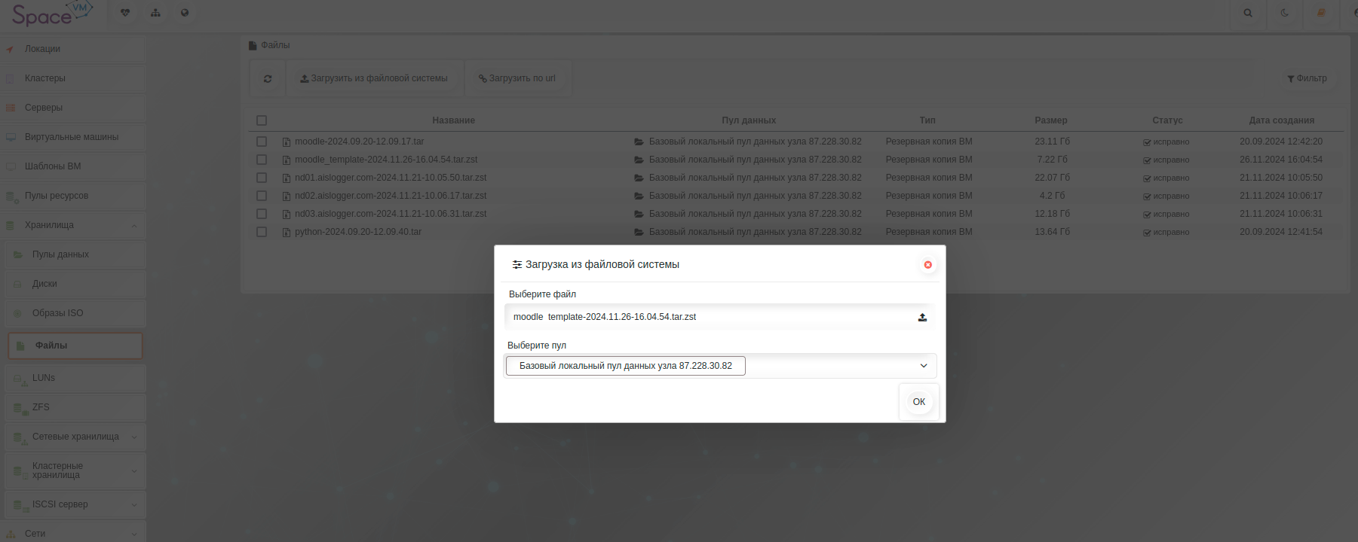

3. После загрузки выбрать файл, зайти в его параметры и выбрать пункт Распаковать-пункт меню: Да.

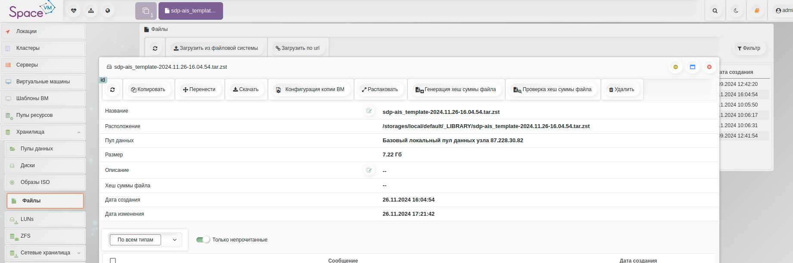

4. После распаковки появляется пункт Конфигурация копии ВМ, выбрать его

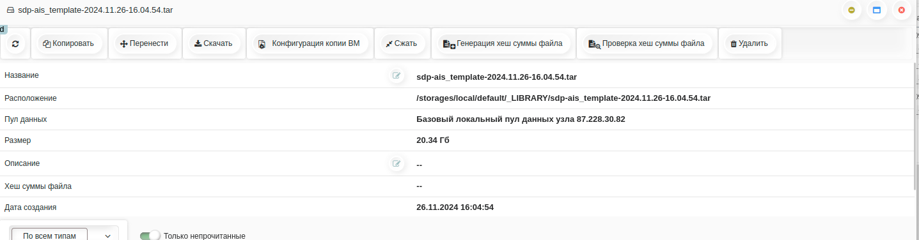

5. Нажать на кнопку Восстановление ВМ. В разделе название указать название виртуальному машины ais-sdp, указать доступный пул данных и ОК:

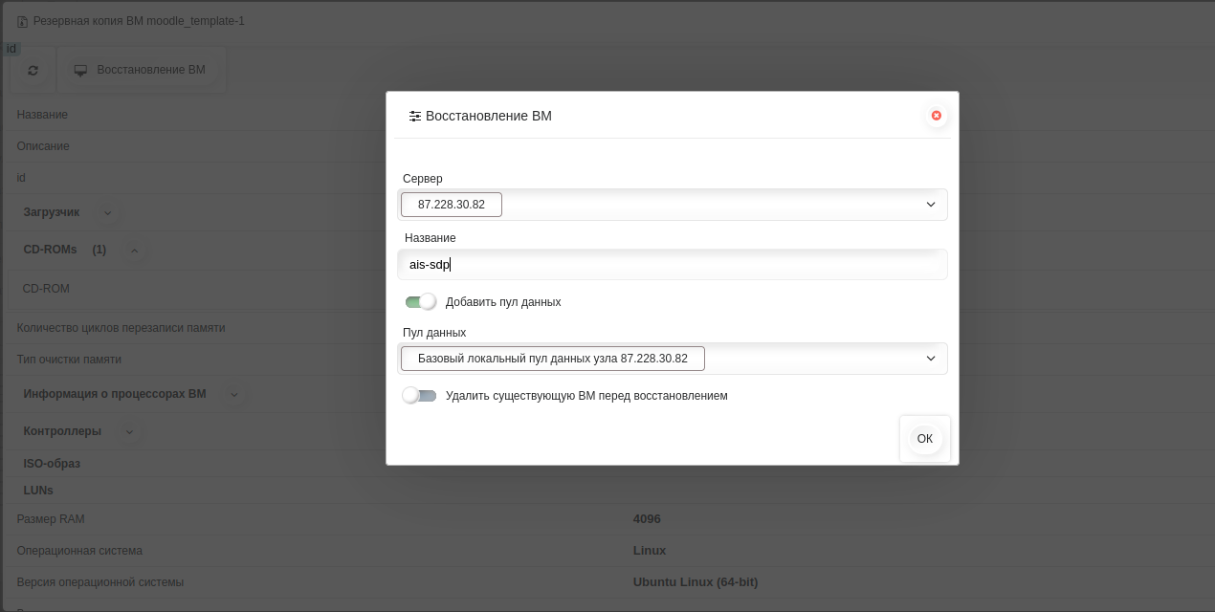

6. После восстановления в разделе Виртуальные машины появится ВМ ais-sdp, включить её, дождаться загрузки и начать работать.

**Поддержка и сопровождение ПО**

Поддержка и сопровождение могут включать в себя следующие мероприятия:

* Актуализацию (обновление) версии ПО;
* Обработку запросов (переданных посредством электронной почты) и устранение замечаний, связанных с некорректной работой ПО;
* Консультации по работе с ПО (консультации сотрудников и администраторов по вопросам, связанным с функциональными возможностями ПО, эффективным использованием ПО, обслуживанием и администрированием ПО и т.д.);
* Актуализацию документации ПО.

**Действия в аварийных ситуациях**

При неисправности технических средств необходимо обратиться к администратору, ответственному за техническое сопровождение средств вычислительной техники.

Если в процессе работы ПО перестает реагировать на действия пользователей, то следует обратиться к администратору. Если администратор не может самостоятельно устранить нештатную ситуацию, необходимо обратиться в службу технической поддержки.

Контакты службы поддержки:

1. Телефон «горячей линии» (доступный с 10-00 до 19-00 по московскому времени в будние дни): +7(926) 296 7799
2. Электронная почта: dmg@aislogger.com

**Модернизация ПО**

В рамках модернизации ПО осуществляется модификация программы и выпускаются новые версии (релизы) ПО.

Процедура обновления ПО заключается в загрузке нового образа виртуальной машины, вместо старого. Ссылка для скачивания обновленного ПО направляется пользователям посредством электронной почты.

Пользователи могут влиять на модернизацию ПО, направляя предложения по усовершенствованию программы на электронную почту. Каждое предложение будет рассмотрено и, в случае признания его целесообразности, в ПО будут внесены соответствующие изменения.

В рамках модернизации проводятся:

* Выявление и исправление ошибок в функционировании ПО;
* Прием заявок от конечных пользователей на внесение изменений и дополнений в ПО;
* Оказание консультационной помощи по вопросам технической реализации пожеланий, указанных в заявках пользователей;
* Модернизация ПО с использованием заявок конечных пользователей;
* Модернизация ПО в связи с изменением законодательства, стандартов и т.п.;
* Предоставление конечному пользователю новых версий ПО, выпущенных в результате модернизации и исправления ошибок;
* Обеспечение конечных пользователей изменениями и дополнениями к эксплуатационной документации.

**Требования к персоналу, обеспечивающему поддержку жизненного цикла ПО**

Для обеспечения поддержки жизненного цикла ПО в ООО «АИС» имеются два сотрудника (программиста), обладающие следующими знаниями и навыками:

* высшее образование в сфере информационных технологий и вычислительной техники;
* знание функциональных возможностей ПО и особенностей работы с ними.